Modelo De Datos

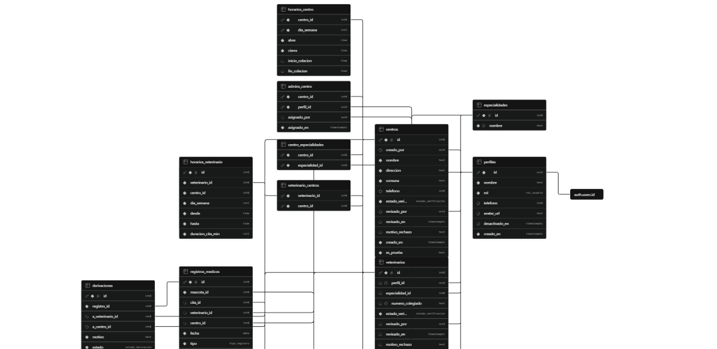
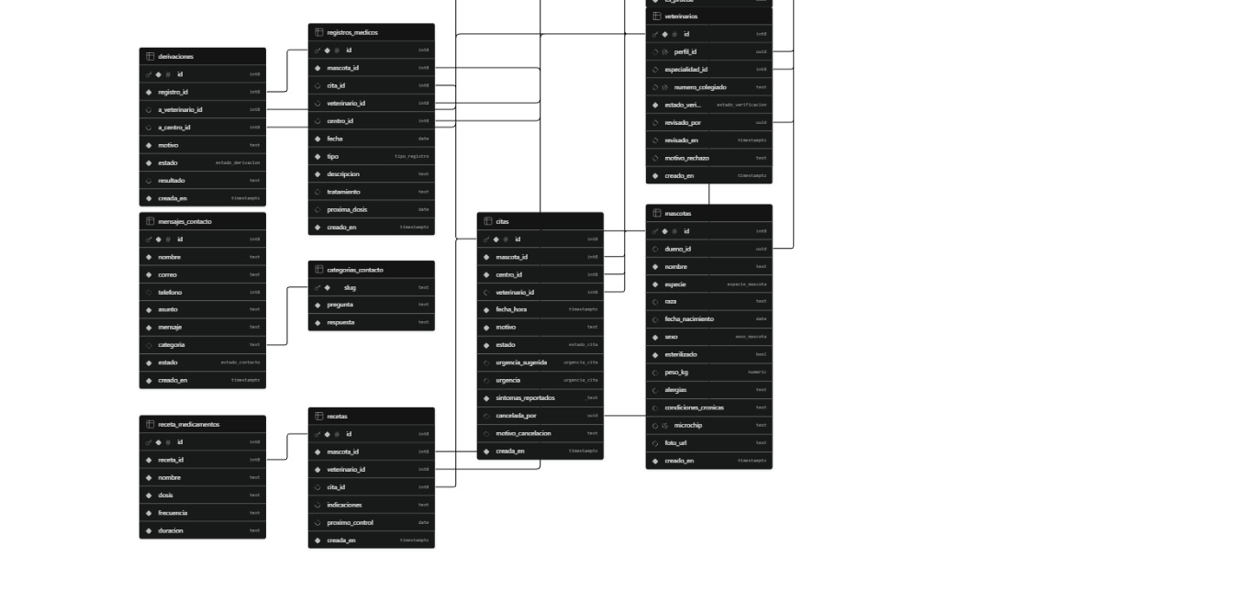

Se puede observar el flujo completo de la base de datos de modelo entidad relación, el cual traza el ciclo de vida de la atención clínica dentro de la plataforma. Este modelo refleja cómo un usuario registra el perfil de sus mascotas, para luego interactuar con los centros y veterinarios autorizados mediante un sistema estructurado de citas. Finalmente, el esquema captura la totalidad del historial médico del paciente, documentando de forma interconectada cada registro médico, las recetas prescritas con sus respectivos medicamentos y las posibles derivaciones a otros profesionales, garantizando una trazabilidad total de la información clínica y operativa.

